**Anleitung Software-Installation für den FTDI Python-SPI-Treiber**

# Lib-USB für Umkonfiguration Quartus sowie Python-SPI-Gateway via pyftdi

***CDM21228_Setup.exe***

1. Installation FTDI Treiber

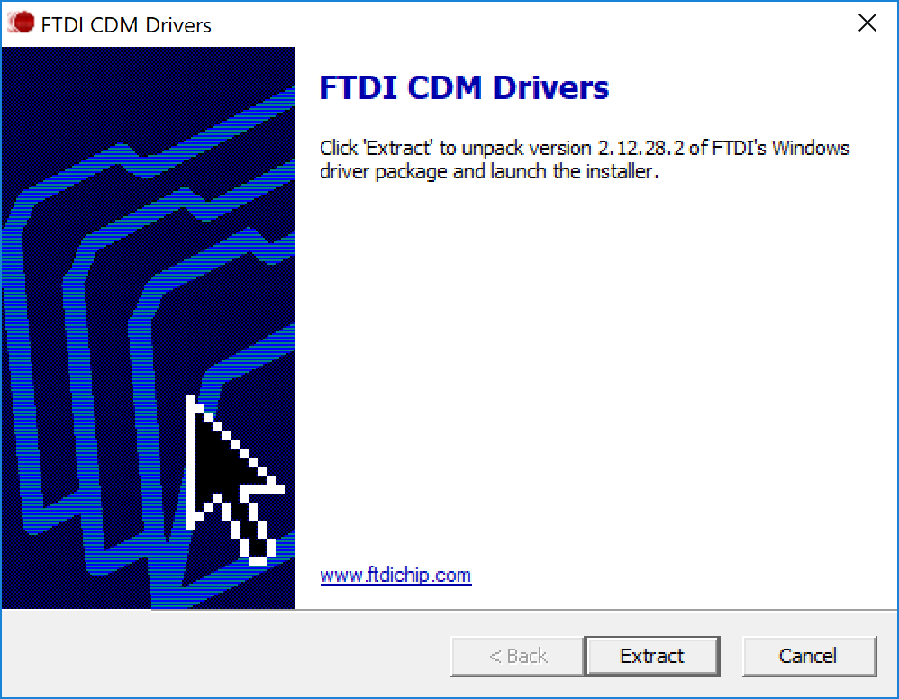

1. Lizenzvereinbarung und Installationsort

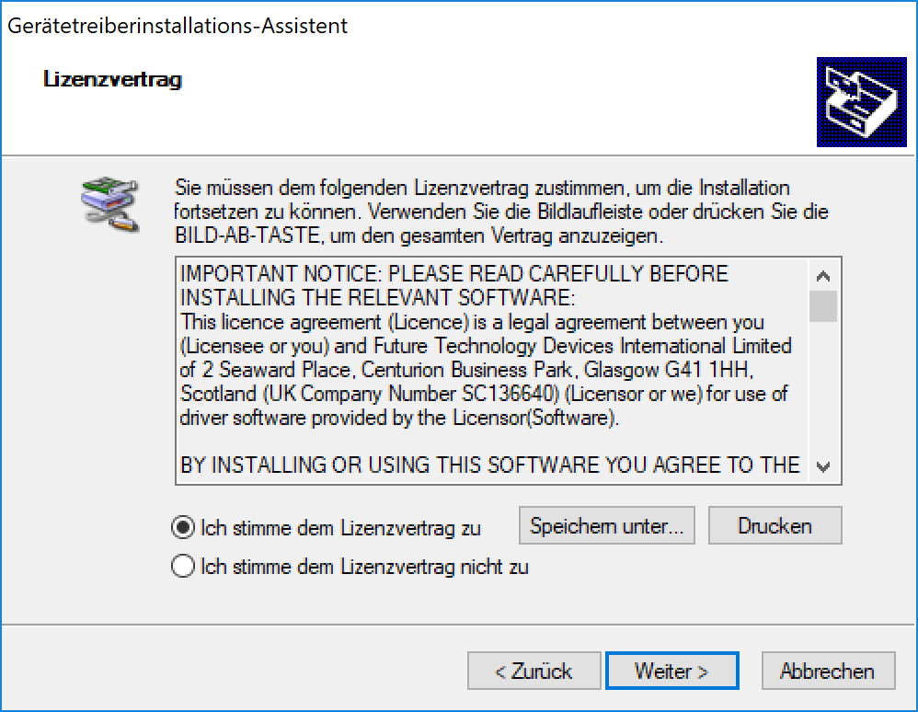

# Installation FTDI Programmer

***FT_Prog_v3.6.88.402 Installer.exe***

1. Lizenzvereinbarung

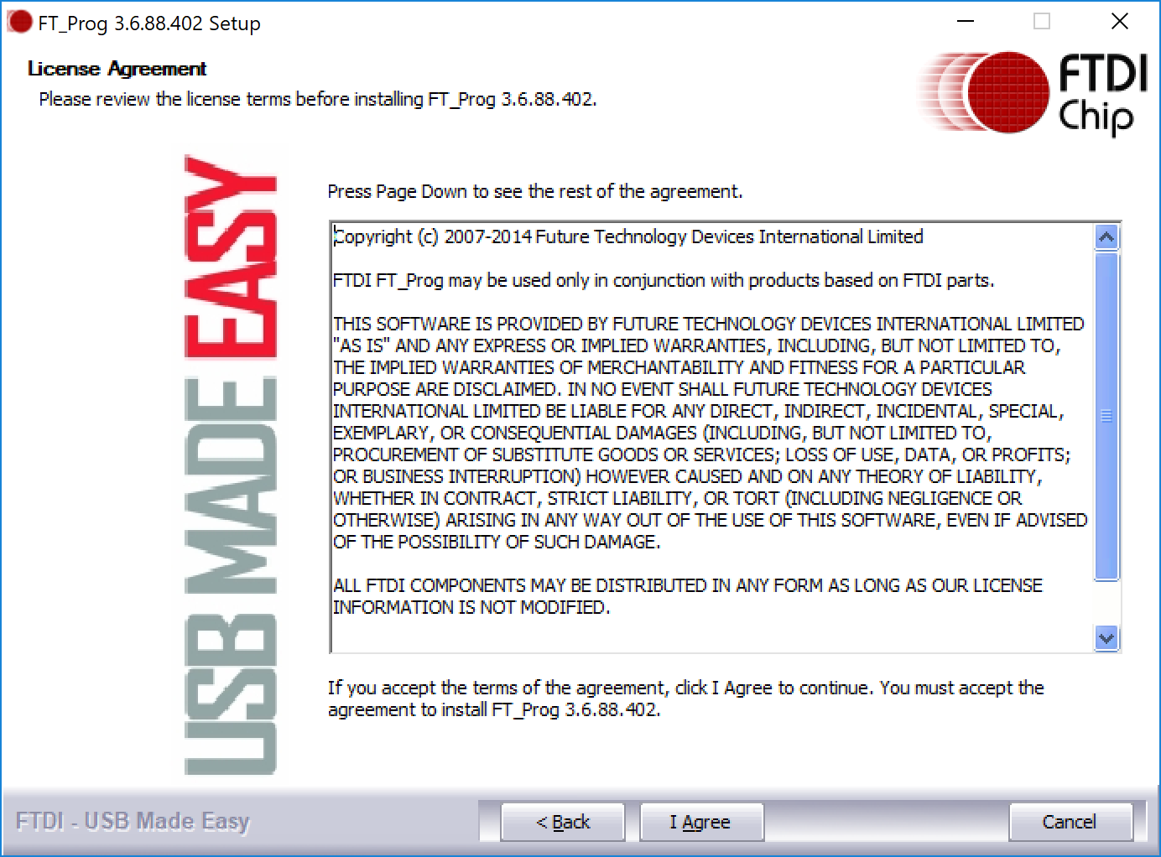

1. Komponenten auswählen

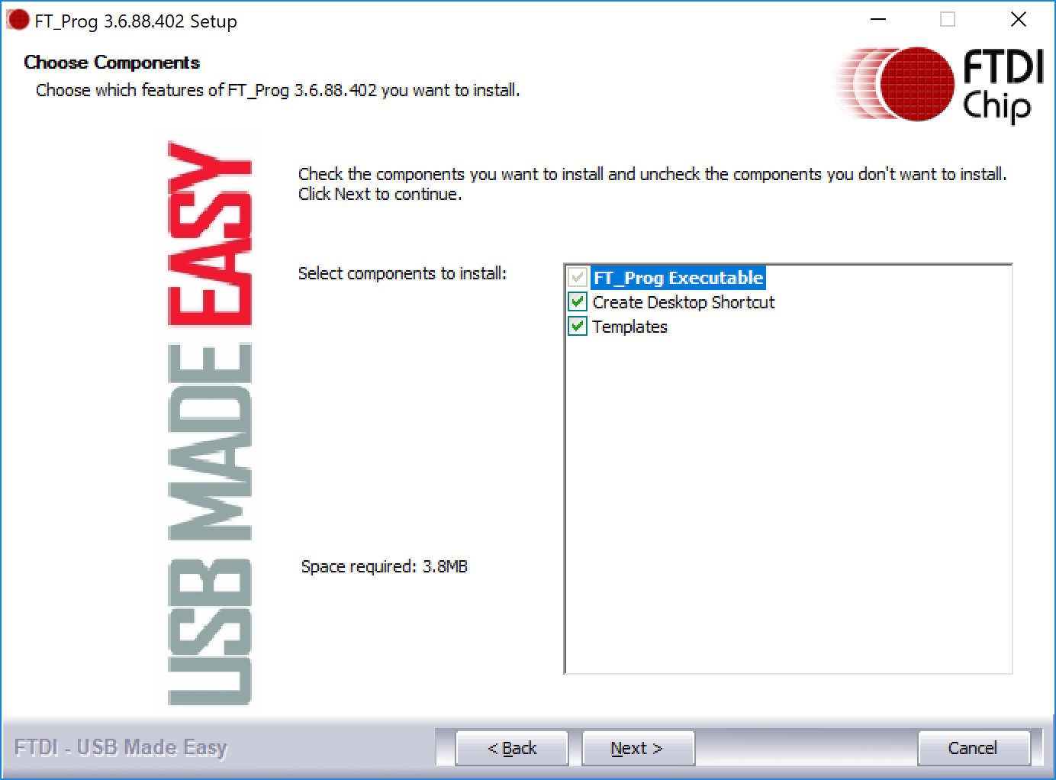

1. Installationsort

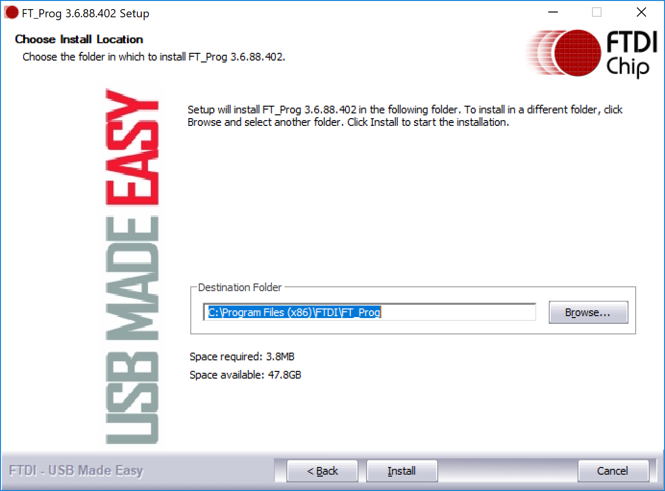

***FTDI_BLP_FPGA_Programmer.xml***

1. FPGA-Modul mittels USB-Kabel mit PC verbinden
2. FT_Prog starten
3. Icon "Lupe" anwählen

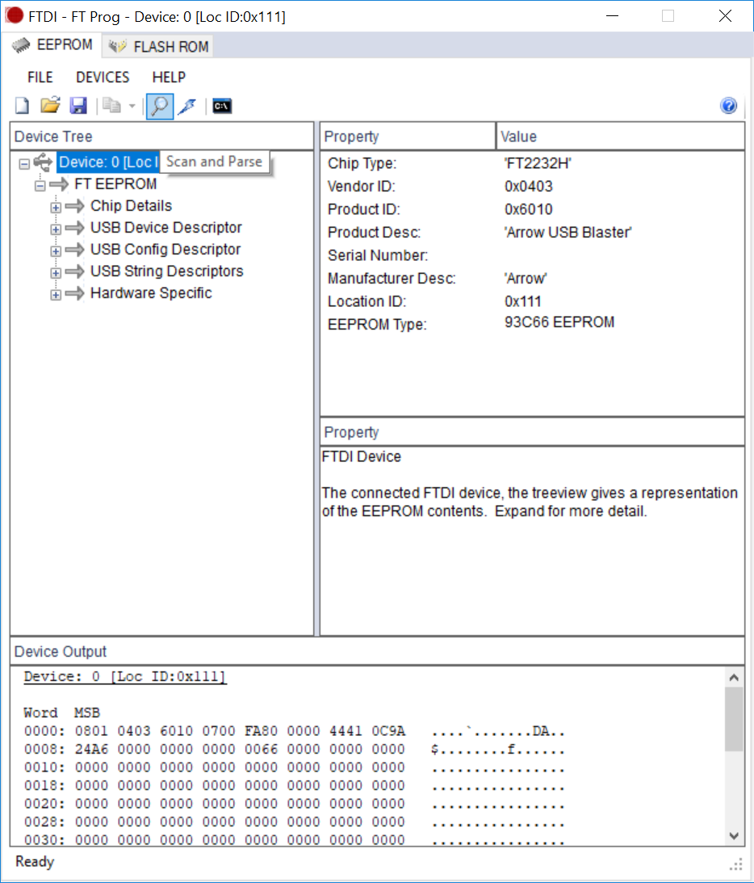

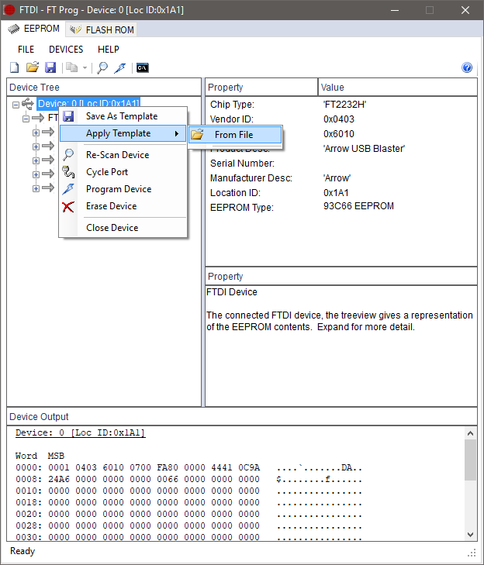

1. FTDI_BLP_FPGA_Programmer.xml anwählen.

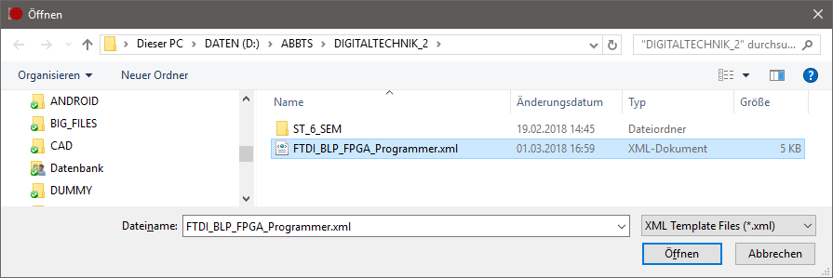

1. Menu DEVICES 🡪 Program

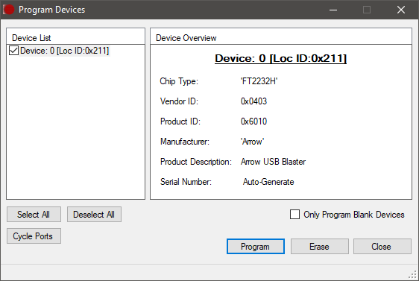

Somit ist die FTDI-Schnittstelle für die Kommunikation mit Python programmiert.

# Treiberinstalltion auf Windows-Ebene

Info: <http://libusb.info/>

***libusb-win32***

1. Ausführen als Administrator  
   …\libusb-win32-bin-1.2.6.0\bin\ inf-wizard.exe

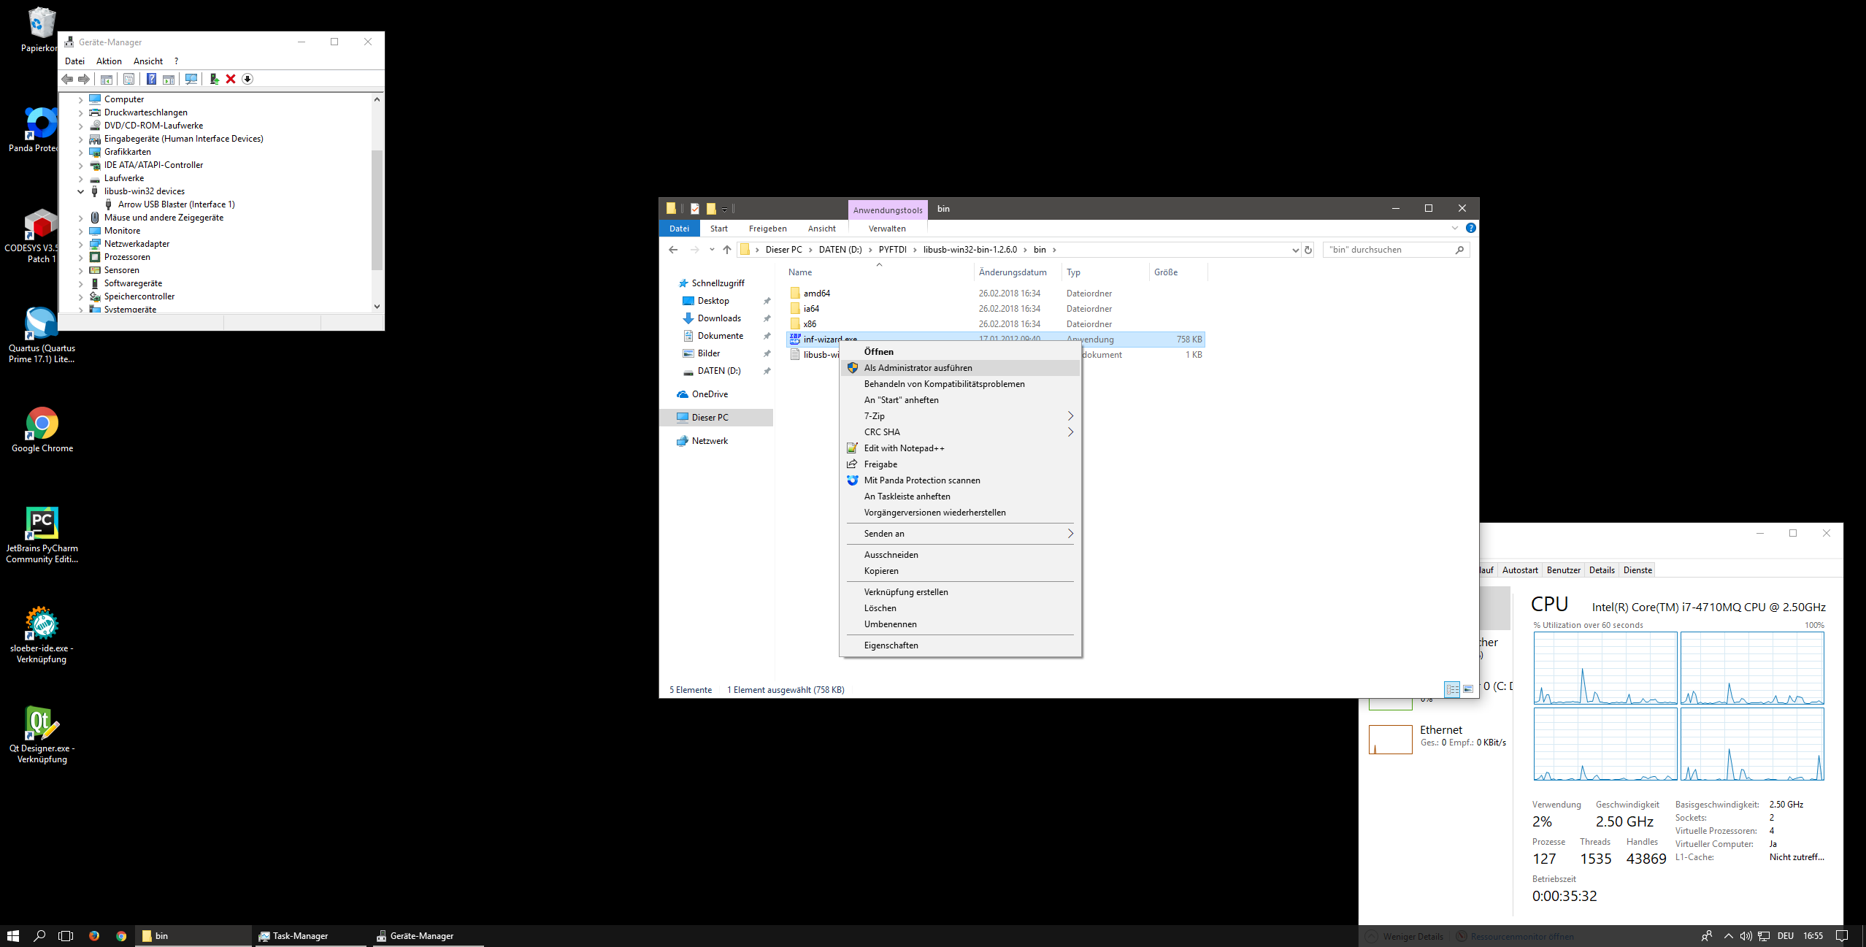

1. FPGA-Modul mit PC verbinden

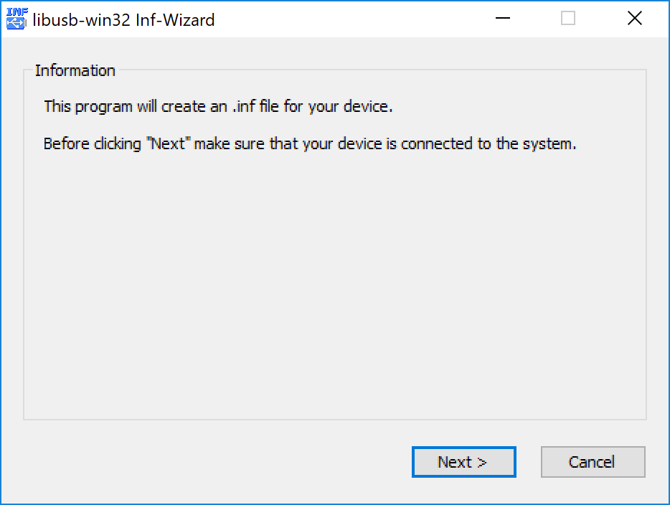

1. Device gemäss FPGA-Schema (Interface 1) auswählen  
   *Bemerkung: Interface 0 ist JTAG-Schnittstelle*

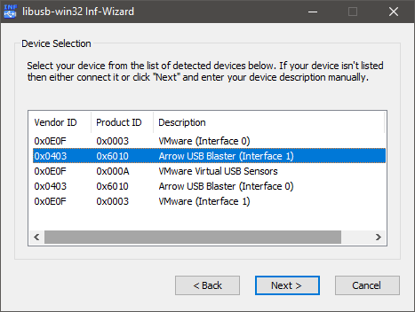

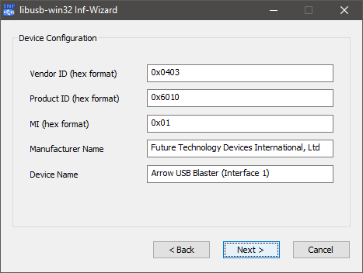

1. Speicherort: C:\Windows\Arrow_USB_Blaster_(Interface_1).inf

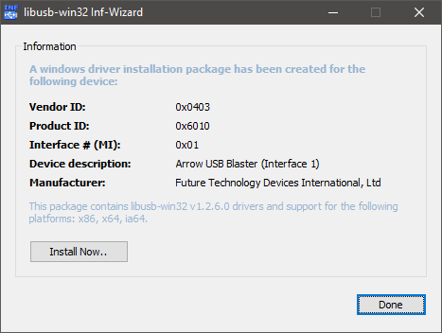

1. "Install Now"

# Geräte-Manager öffnen und prüfen, ob die Schnittstelle vorhanden ist.

